机构图标

{ DTU项目 }

Eclipse导出可执行的jar

|  |  |  |
| --- | --- | --- |
| 文件状态：  [√] 草稿  [ ] 正式发布  [ ] 正在修改 | 文件标识： | Company-Project-TPR-REPORT-XXX |
| 当前版本： | X.Y |
| 作 者： |  |
| 完成日期： | Year-Month-Day |

机构公开信息

版 本 历 史

|  |  |  |  |  |
| --- | --- | --- | --- | --- |
| 版本/状态 | 作者 | 参与者 | 起止日期 | 备注 |
| 1.0 | 陈杰 |  | 2020-04-09 |  |
|  |  |  |  |  |
|  |  |  |  |  |

目 录

1. 文档介绍 4

1.1 文档目的 4

1.2 文档范围 4

1.3 读者对象 4

1.4 参考文档 4

1.5 术语与缩写解释 4

2. 导出可执行jar包 5

2.1 Eclipse导出可执行jar 5

# 1. 文档介绍

## 1.1 文档目的

## 1.2 文档范围

## 1.3 读者对象

## 1.4 参考文档

***提示：****列出本文档的所有参考文献（可以是非正式出版物），格式如下：*

*[标识符] 作者，文献名称，出版单位（或归属单位），日期*

***例如：***

***[SPP-PROC-PP]*** *SEPG，需求开发规范，机构名称，日期*

## 1.5 术语与缩写解释

|  |  |
| --- | --- |
| **缩写、术语** | **解 释** |
|  |  |
|  |  |
|  |  |
| … |  |

# 导出可执行jar包

## Eclipse导出可执行jar

1. 选择要导出的工程，右键选择【Export】

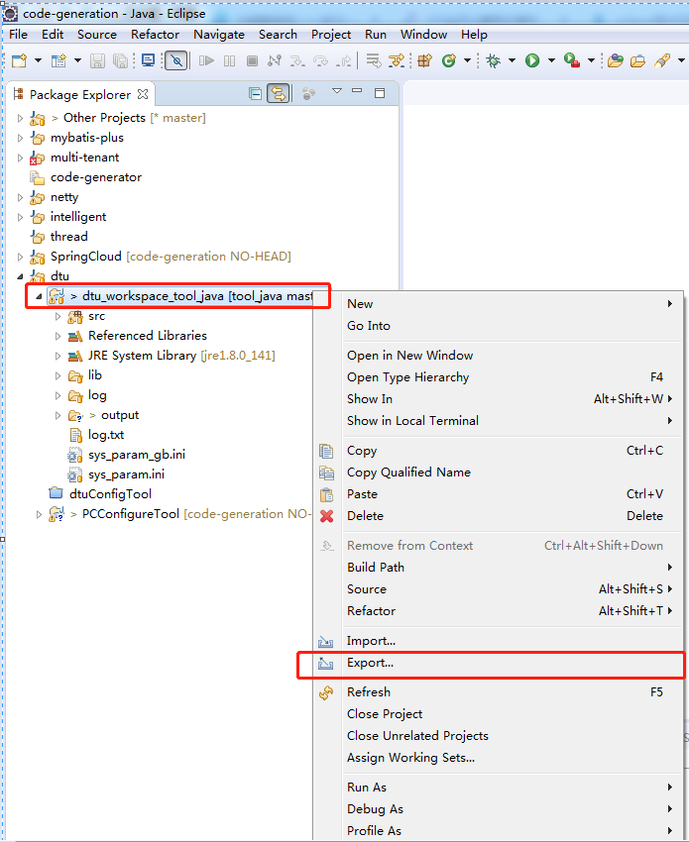

1. 选择【Java】文件夹下的【Runnable Jar File】，点击【Next】

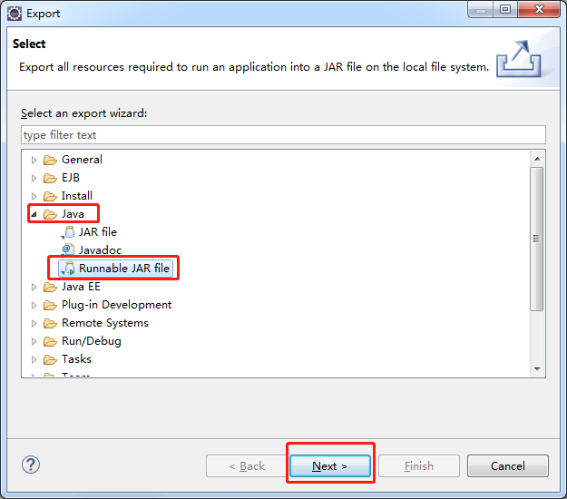

1. 该步骤共有4个步骤
2. 在【Lauch configuration】中选择jar文件的入口，即可执行main方法所在的类；
3. 在【Export destination】中是在导出的jar包路径和包名；
4. 选在最后一个：把所有import JAR放在JAR外面独立的一个文件夹
5. 完成点击【Finish】

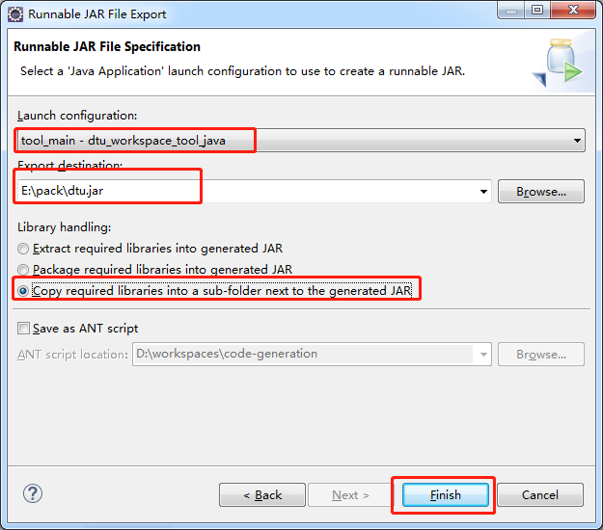

1. 导出后的目录

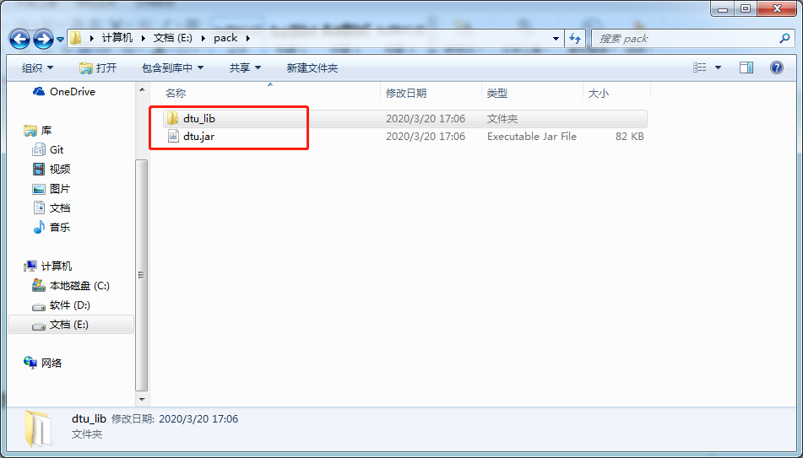

1. 验证，在该目录下进入cmd，执行java -jar dtu.jar，出现以下界面则成功。

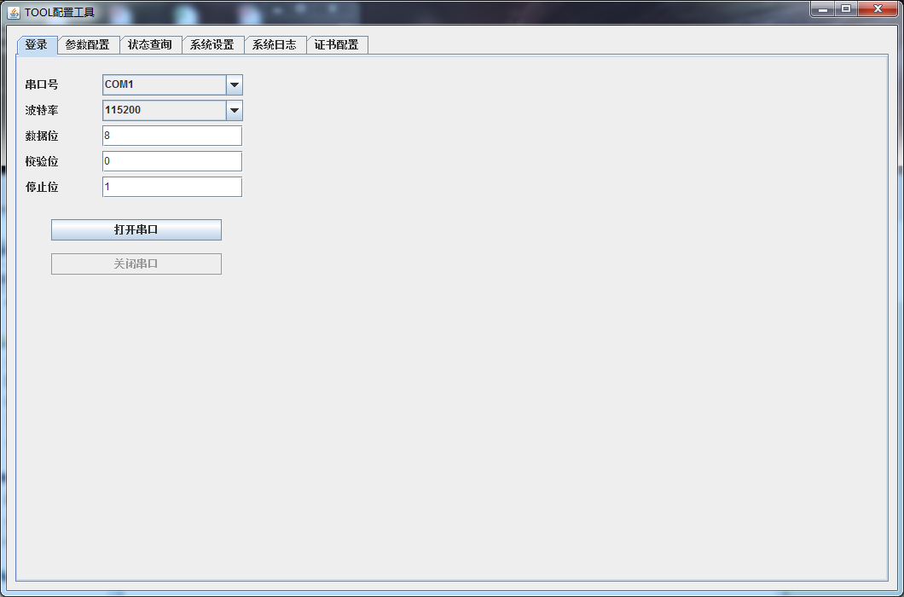

(6)使用exe4j生成exe

a.参考<https://blog.csdn.net/u010565545/article/details/104161049>

b.注意jdk环境只要自定义的jre文件，不然用户环境缺少必要dll

